附件1：
第二代居民身份证照片标准要求

拍摄前，要洗净脸上的汗渍、油污，严禁化浓妆，不能佩带任何影响拍摄效果的饰品（包括所有非黑色的钢丝发卡）。拍摄时，必须穿着深色有标准领的衬衫、T恤或者西装，不得穿制服拍照。
- 居民身份证制证用数字相片样式：
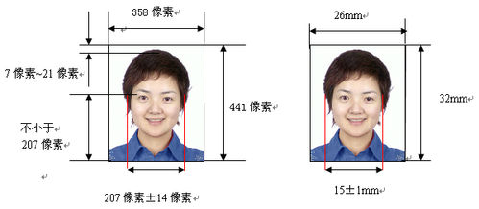
- 照片规格:358像素（宽）×441像素（高），分辨率350dpi。
- 照片大小：50kb以下；
- 颜色模式:24位RGB真彩色。
- 要求: 公民本人的近期彩色相片图像,图像背景为纯白色，不着制式服装或白色上衣,常戴眼镜的居民应配戴眼镜。要求人像清晰，层次丰富，神态自然，无明显畸变。
- 头像大小及位置：为确保相片质量和人相的尺寸、角度、姿态、色彩等的统一，公安部制定并公布了居民身份证制证用数字相片技术标准(GA461-2004)。所用相片必须是近期正面免冠彩色头像，头部占照片尺寸的2/3，白色背景无边框，人像清晰，层次丰富，神态自然，无明显畸变，照片尺寸为32mm×26mm。

附件2：
“户口迁移证”图例

